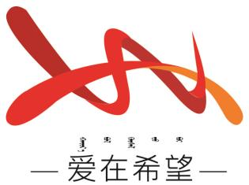

通辽经济技术开发区

新城街道希望新城社区工作简报

主办：希望新城社区党委 2025年5月7日

**健康教育宣传栏更换活动**

为进一步铸牢中华民族共同体意识，提高社区居民的健康意识，倡导健康生活方式，2025年5月7日，希望社区联合各物业开展第三期健康教育宣传栏更换活动。此次活动旨在通过更新宣传栏内容，向居民普及最新、最科学的健康知识，促进社区健康文化的建设。

新的宣传栏内容涵盖了多个与健康相关的主题，包括“癫痫会伪装，识别有难度”板块，深入剖析癫痫发作前的先兆症状，帮助居民提升对这一疾病的认知与识别能力；“献血后，怎样吃‘补’得快”，从科学饮食角度出发，为献血居民提供快速恢复的饮食建议；此外，还包含夏至养生知识，指导居民顺应时节调理身体，以及眼健康护眼知识等。

通过此次更换健康教育宣传栏的活动，社区居民对健康知识的知晓率显著提高，自我保健意识明显增强。下一步，希望社区将继续与物业合作，定期更新健康教育宣传栏内容，确保健康知识的时效性和多样性。同时提高了居民的健康素养，共同营造健康、和谐、文明的社区环境。

希望新城社区

2025年5月7日

影像资料：

